A TELEPÜLÉSKÉPI RENDELET FÜGGELÉKEI

1. FÜGGELÉK –Településképi szempontból meghatározó területek
- természeti környezet (BNPI)
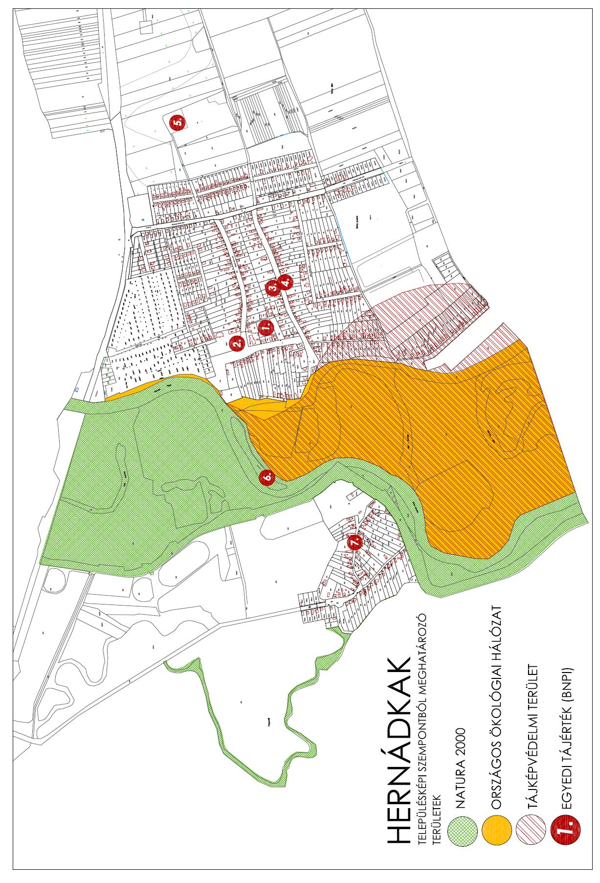

1.1. NATURA 2000 terület hálózat elemei (BNPI)

KIEMELT JELENTŐSÉGŰ TERMÉSZETMEGŐRZÉSI TERÜLETEK
1.11. Hernád-völgy és Sajóládi-erdő (HUAN20004)
035, 036/1, 036/2, 037, 038/1, 038/2, 038/3, 038/4, 038/5, 038/6, 038/7, 038/8, 038/9, 038/10, 038/11, 038/12, 038/13, 039, 040, 041, 042, 043, 044/1, 044/2, 044/3, 044/4, 044/5, 044/6, 045, 046/1, 046/2, 047, 052/9 hrsz.
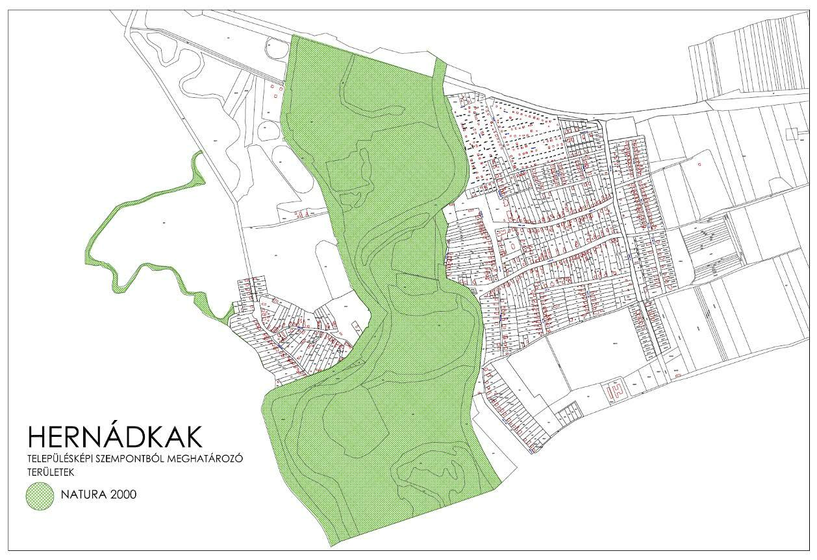

40

1.2. Bükki Nemzeti Park Igazgatóságának adatszolgáltatása - Nemzeti Ökológiai Hálózat
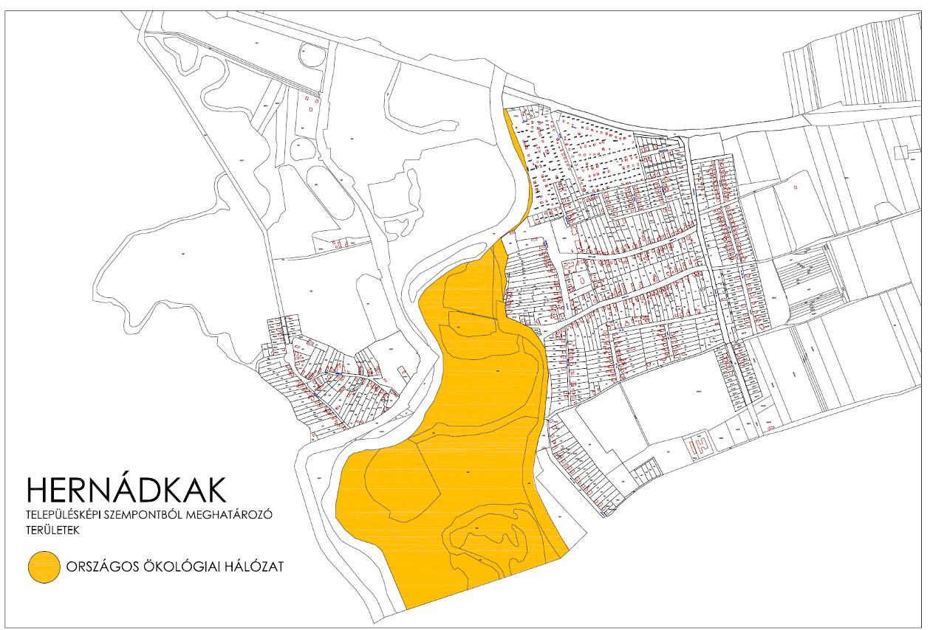

1.3. Bükki Nemzeti Park Igazgatóságának adatszolgáltatása - Tájképvédelem

